LA CULATTA

L'ufficiale teneva la lezione;
stavano gli allievi - in attenzione.
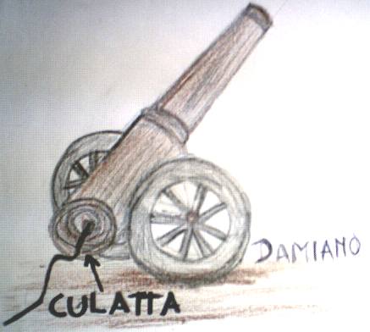
La lezione faceva sui cannoni,
sulla balistica, ai marmittoni.

Il cannone, in tutti - i vari pezzi
fu mostrato - a conoscere ad essi.
Diceva loro, de le parti-il nome
spiegando di ognuna la funzione.

Intanto la lezione-andava avanti
e venivan edotti ben i fanti.
Fu allor il cannone ricomposto
e ogni pezzo, posto - al proprio posto.

Quindi, si venne - all'interrogazione
al fin di punto far sulla lezione.
Risposte davan le reclute bene
e lodi lor venian a man piene.

L'ufficial, qundi, chiamò Gelsomino,
bel contadino dal cervello fino
"Qual nom'è del cannon al posteriore?"
"Non posso dir, mi fo rosso, signore!"

"Rispondi!"
"Chiamasi ... CULATTA, siore!"
"Perché?!"
"COME QUATTRO E QUATTRO FANNO OTTO,
LA CULATTA FA IL BOTTO!"

Farina Ellido fecit
Dicembre 2003

COMMENTO:
Leggasi la poesia a mo' di cantilena. Chi é il vero cretino: egli o Gelsomino?
E' lecito, di tanto in tanto, dir facezie.

Carnicelli Adriana

